BỘ GIÁO DỤC VÀ ĐÀO TẠO

TRƯỜNG ĐẠI HỌC MỞ THÀNH PHỐ HỒ CHÍ MINH

DƯƠNG LÊ KIM PHỤNG

KIỂM THỬ TỰ ĐỘNG CHO HỆ THỐNG QUẢN LÝ ĐẶT LỊCH KHÁM BỆNH DÙNG SELENIUM WEB DRIVER

BÁO CÁO TIẾN ĐỘ TUẦN 10
NGÀNH KHOA HỌC MÁY TÍNH

TP. HỒ CHÍ MINH, 2026
BỘ GIÁO DỤC VÀ ĐÀO TẠO
TRƯỜNG ĐẠI HỌC MỞ THÀNH PHỐ HỒ CHÍ MINH

DƯƠNG LÊ KIM PHỤNG

KIỂM THỬ TỰ ĐỘNG CHO HỆ THỐNG QUẢN LÝ ĐẶT LỊCH KHÁM BỆNH DÙNG SELENIUM WEB DRIVER

Mã số sinh viên: 2351010166

ĐỒ ÁN NGÀNH
NGÀNH KHOA HỌC MÁY TÍNH

Giảng viên hướng dẫn: ThS. Nguyễn Thị Ngọc Thanh

TP. HỒ CHÍ MINH, 2026

LỜI CẢM ƠN

Lời đầu tiên, em xin gửi lời cảm ơn chân thành đến cô Nguyễn Thị Ngọc Thanh vì đã tận tình hướng dẫn em trong suốt quá trình thực hiện đề tài. Trong suốt thời gian qua, cô không chỉ truyền đạt những kiến thức chuyên môn mà còn đưa ra những định hướng để em có thể hoàn thiện một cách trọn vẹn nhất.
Dù vậy, em cũng nhận thức được do giới hạn về mặt kiến thức và thời gian nên đề tài chắc chắn không tránh khỏi những thiếu sót. Em rất mong nhận được những ý kiến đóng góp, nhận xét từ cô để em có thể tích lũy thêm kinh nghiệm cho những chặng đường học tập phía sau.
Cuối cùng, kính chúc cô luôn dồi dào sức khỏe, giữ mãi ngọn lửa nhiệt huyết với nghề và gặt hái được nhiều thành công rực rỡ trong sự nghiệp trồng người. Em xin chân thành cảm ơn cô!

MỤC LỤC
DANH MỤC HÌNH VẼ 3
DANH MỤC BẢNG 4
MỞ ĐẦU 5
Chương 1. KHẢO SÁT HỆ THỐNG VÀ PHÂN TÍCH YÊU CẦU KIỂM THỬ 6
1.1. Giới thiệu hệ thống 6
1.2. Các chức năng của hệ thống 7
1.2.1. Chức năng dành cho bệnh nhân 7
1.2.2. Chức năng dành cho bác sĩ 8
1.2.3. Chức năng dành cho quản trị viên 9
1.3. Phạm vi kiểm thử trong tuần 10 10
1.4. Khảo sát việc tích hợp kiểm thử với GitHub Actions 10
1.5. Quy trình thực thi kiểm thử trên GitHub Actions 11
1.6. Tổng kết chương 12
Chương 2. THỰC HIỆN VÀ KẾT QUẢ TRONG TUẦN 10 13
2.1. Tích hợp kiểm thử tự động với GitHub Actions 13
2.2. Kết quả thực thi trên GitHub Actions 13
2.3. Hoàn thiện báo cáo tổng kết đồ án 14
2.4. Kết quả thực hiện trong tuần 15
2.5. Tổng kết chương 15

DANH MỤC HÌNH VẼ
Hình 1.1. Trang chủ của hệ thống SpringMediCareWeb. 7
Hình 1.2. Danh sách bác sĩ. 8
Hình 1.3. Lịch hẹn của tôi. 8
Hình 1.4. Danh sách lịch hẹn của bác sĩ. 9
Hình 1.5. Giao diện quản lý lịch hẹn của quản trị viên. 9
Hình 1.6. Cấu hình thực thi bộ kiểm thử Selenium trên GitHub Actions 11
Hình 2.1. Cấu hình chuẩn bị cơ sở dữ liệu và backend trên GitHub Actions 13
Hình 2.2. Kết quả các lần thực thi workflow Selenium CI trên GitHub Actions 14

DANH MỤC BẢNG
Bảng 1.1. Quy trình thực thi kiểm thử trên GitHub Actions 12
Bảng 2.1. Tổng hợp kết quả thực hiện trong tuần 10 15

MỞ ĐẦU
Trong tuần thứ mười của đồ án, em tập trung hoàn thiện giai đoạn cuối của quá trình kiểm thử tự động cho hệ thống SpringMediCareWeb. Sau khi các bộ kiểm thử Selenium đã được xây dựng, rà soát và thực hiện Regression Test trong những tuần trước, nội dung chính của tuần này là tích hợp bộ kiểm thử với GitHub Actions để hỗ trợ thực thi tự động trên môi trường Continuous Integration.
Workflow GitHub Actions được xây dựng nhằm chuẩn bị đầy đủ môi trường cần thiết cho SpringMediCareWeb trước khi chạy bộ kiểm thử. Quá trình này bao gồm khởi tạo cơ sở dữ liệu MySQL, thiết lập môi trường Java và triển khai backend, khởi động frontend, cài đặt Python cùng các thư viện kiểm thử và thực thi Selenium WebDriver bằng Chrome ở chế độ headless. Sau khi hoàn tất, các báo cáo kiểm thử được lưu dưới dạng artifact để có thể xem lại kết quả của từng lần chạy.
Bên cạnh việc hoàn thiện quy trình kiểm thử tự động, em đồng thời rà soát và hoàn thiện báo cáo tổng kết đồ án. Nội dung được đối chiếu lại với các kết quả kiểm thử thực tế, cấu trúc bộ kiểm thử, cơ chế ghi nhận kết quả, quá trình Retest và phần tích hợp GitHub Actions nhằm bảo đảm báo cáo phản ánh đúng quá trình thực hiện đề tài.
Kết quả trong tuần thứ mười giúp hoàn thiện quy trình từ thiết kế Test Case, kiểm thử thủ công, xây dựng Selenium, Regression Test đến thực thi kiểm thử tự động trên môi trường CI.

KHẢO SÁT HỆ THỐNG VÀ PHÂN TÍCH YÊU CẦU KIỂM THỬ

Giới thiệu hệ thống
Trong học phần trước, em đã thực hiện website SpringMediCareWeb với các chức năng phục vụ quản lý đặt lịch khám bệnh. Trong đồ án này, em sử dụng lại hệ thống để tập trung vào nội dung kiểm thử phần mềm, bao gồm thiết kế test case, kiểm thử thủ công, ghi nhận lỗi, kiểm thử lại (Retest) và xây dựng các kịch bản kiểm thử tự động bằng Selenium WebDriver.
Hệ thống gồm ba nhóm người dùng là bệnh nhân, bác sĩ và quản trị viên. Bệnh nhân có thể đăng ký tài khoản, đăng nhập, tìm kiếm bác sĩ, xem chuyên khoa, đặt lịch khám, theo dõi lịch hẹn, xem lịch sử khám bệnh và nhận các thông báo từ hệ thống. Bác sĩ có thể xem lịch làm việc, theo dõi danh sách lịch hẹn đã được xác nhận, khám bệnh và cập nhật hồ sơ khám cho bệnh nhân. Quản trị viên có nhiệm vụ quản lý lịch làm việc của bác sĩ, xác nhận hoặc hủy lịch hẹn, quản lý thuốc và theo dõi các báo cáo thống kê của hệ thống.
Trong các tuần trước, em đã lần lượt thực hiện kiểm thử các chức năng chính của hệ thống và hoàn thiện các kịch bản kiểm thử tự động bằng Selenium WebDriver. Sang tuần thứ mười, em tập trung tích hợp bộ kiểm thử với GitHub Actions để hỗ trợ thực thi tự động trên môi trường CI, đồng thời rà soát và hoàn thiện báo cáo tổng kết của đồ án.
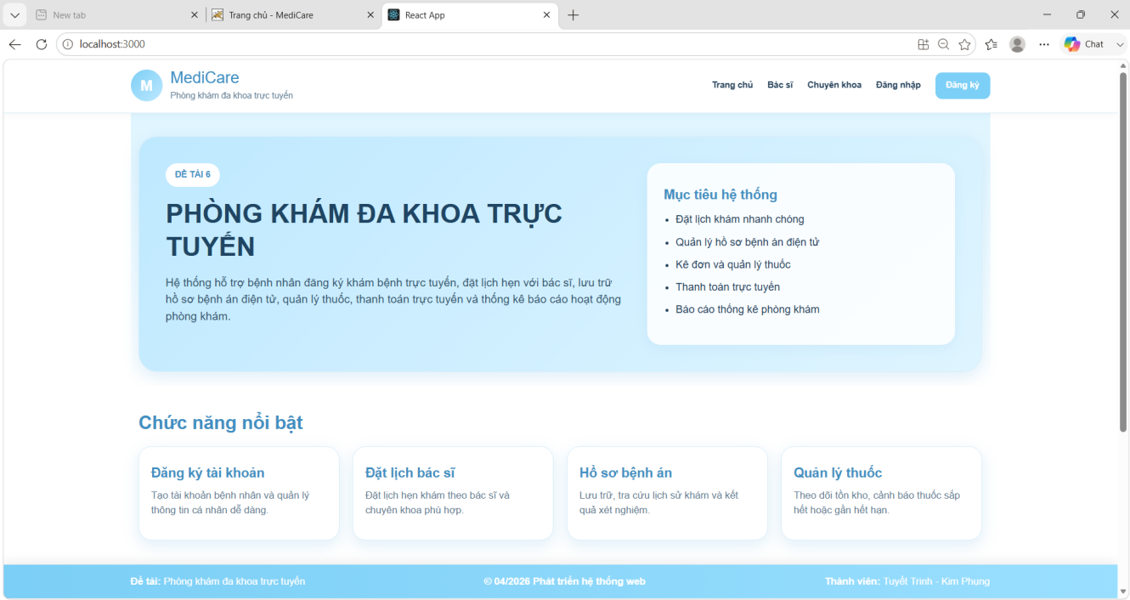
Hình 1.1. Trang chủ của hệ thống SpringMediCareWeb.

Các chức năng của hệ thống
Sau khi khảo sát, em nhận thấy hệ thống được xây dựng cho ba nhóm người dùng gồm bệnh nhân, bác sĩ và quản trị viên. Mỗi nhóm được cấp các quyền khác nhau để phục vụ cho quá trình đặt lịch khám, khám bệnh và quản lý hoạt động của phòng khám.

Chức năng dành cho bệnh nhân
Bệnh nhân là nhóm người dùng trực tiếp sử dụng các dịch vụ của hệ thống. Sau khi đăng nhập, người dùng có thể tìm kiếm bác sĩ, xem chuyên khoa, đặt lịch khám, theo dõi lịch hẹn và xem hồ sơ khám bệnh. Các chức năng này hỗ trợ người bệnh quản lý quá trình khám chữa bệnh một cách thuận tiện.
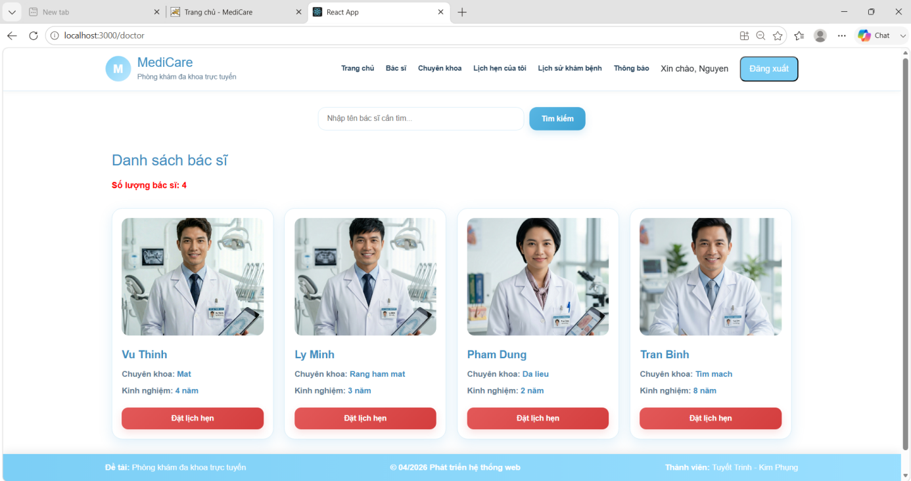
Hình 1.2. Danh sách bác sĩ.
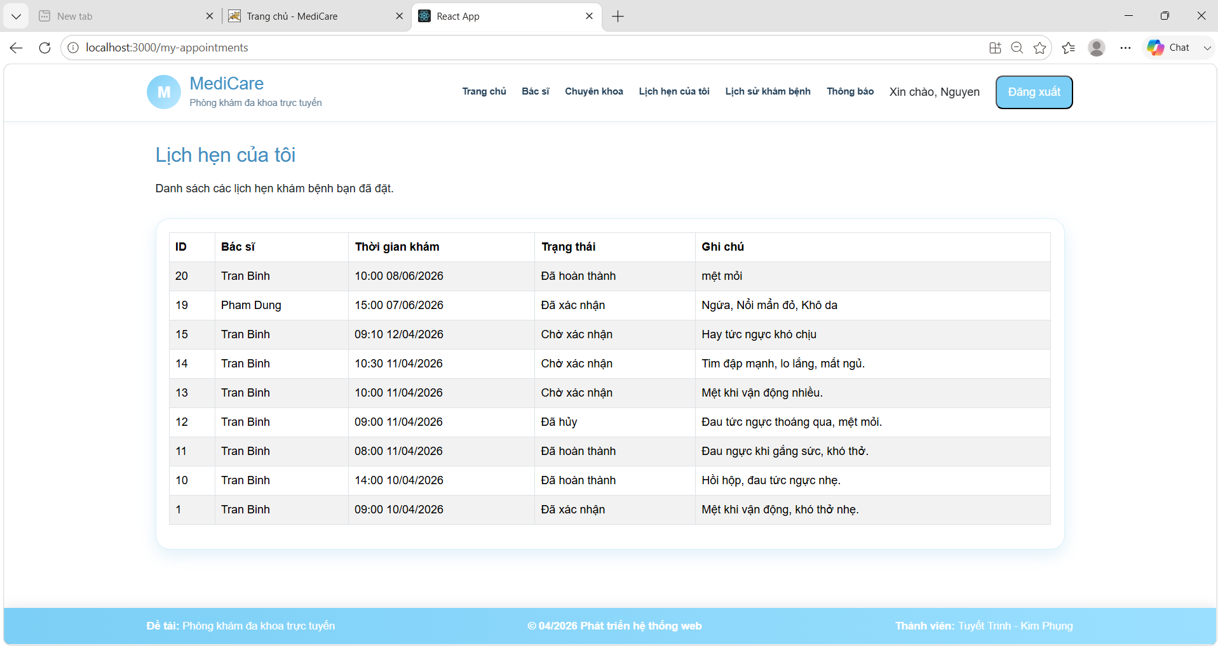
Hình 1.3. Lịch hẹn của tôi.

Chức năng dành cho bác sĩ
Bác sĩ sử dụng hệ thống để theo dõi lịch làm việc và danh sách bệnh nhân đã được phân công. Sau khi lịch hẹn được xác nhận, bác sĩ có thể cập nhật kết quả khám, hồ sơ khám bệnh và kê đơn thuốc khi cần.
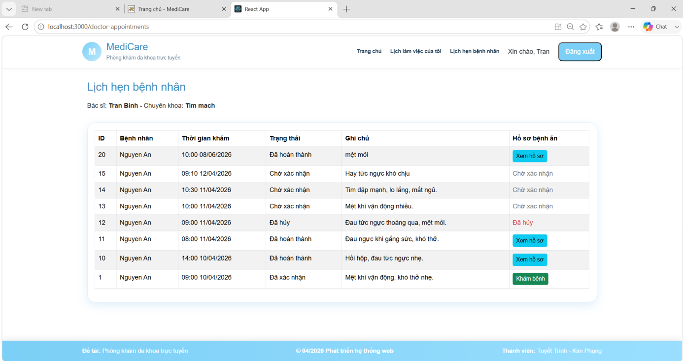
Hình 1.4. Danh sách lịch hẹn của bác sĩ.

Chức năng dành cho quản trị viên
Quản trị viên chịu trách nhiệm quản lý các hoạt động của hệ thống như quản lý lịch làm việc của bác sĩ, xác nhận lịch hẹn, quản lý thuốc và theo dõi các báo cáo thống kê nhằm đảm bảo hệ thống hoạt động ổn định.
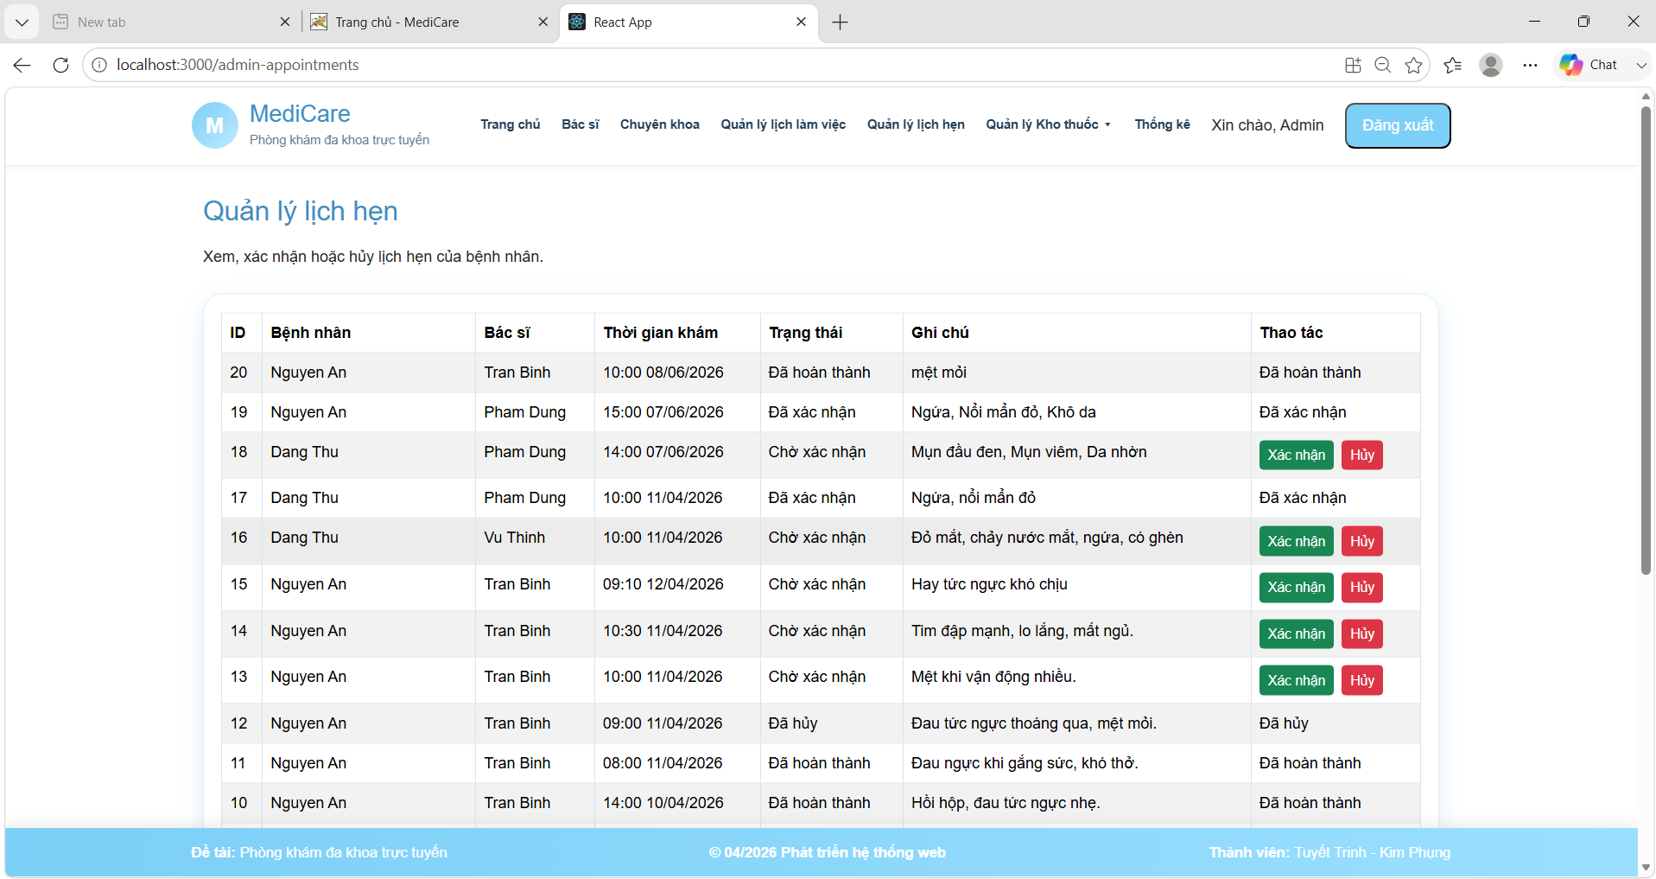
Hình 1.5. Giao diện quản lý lịch hẹn của quản trị viên.

Phạm vi kiểm thử trong tuần 10
Trong tuần thứ mười, em không mở rộng thêm chức năng mới vào phạm vi kiểm thử mà tập trung hoàn thiện các nội dung đã thực hiện trong những tuần trước. Công việc chính là tích hợp bộ kiểm thử Selenium WebDriver với GitHub Actions để hỗ trợ thực thi kiểm thử tự động trên môi trường CI.
Workflow được cấu hình để chuẩn bị các thành phần cần thiết của hệ thống, bao gồm cơ sở dữ liệu, backend, frontend và môi trường kiểm thử trước khi thực thi bộ Test Case bằng Selenium và Pytest. Sau khi quá trình kiểm thử hoàn tất, các báo cáo kết quả được lưu lại để phục vụ việc kiểm tra và đối chiếu.
Bên cạnh đó, em tiến hành rà soát kết quả kiểm thử và hoàn thiện báo cáo tổng kết đồ án dựa trên các nội dung và kết quả đã thực hiện.

Khảo sát việc tích hợp kiểm thử với GitHub Actions
Trong các tuần trước, bộ kiểm thử Selenium WebDriver chủ yếu được thực thi trên môi trường cục bộ. Để hỗ trợ tự động hóa quá trình kiểm thử, trong tuần thứ mười em tiến hành tích hợp bộ kiểm thử với GitHub Actions.
Quá trình tích hợp yêu cầu workflow có khả năng chuẩn bị đầy đủ môi trường của SpringMediCareWeb trước khi chạy kiểm thử, bao gồm cơ sở dữ liệu MySQL, backend, frontend và môi trường Python. Sau khi hệ thống sẵn sàng, Pytest thực thi bộ kiểm thử Selenium bằng Chrome ở chế độ headless và lưu lại báo cáo kết quả sau khi hoàn tất.
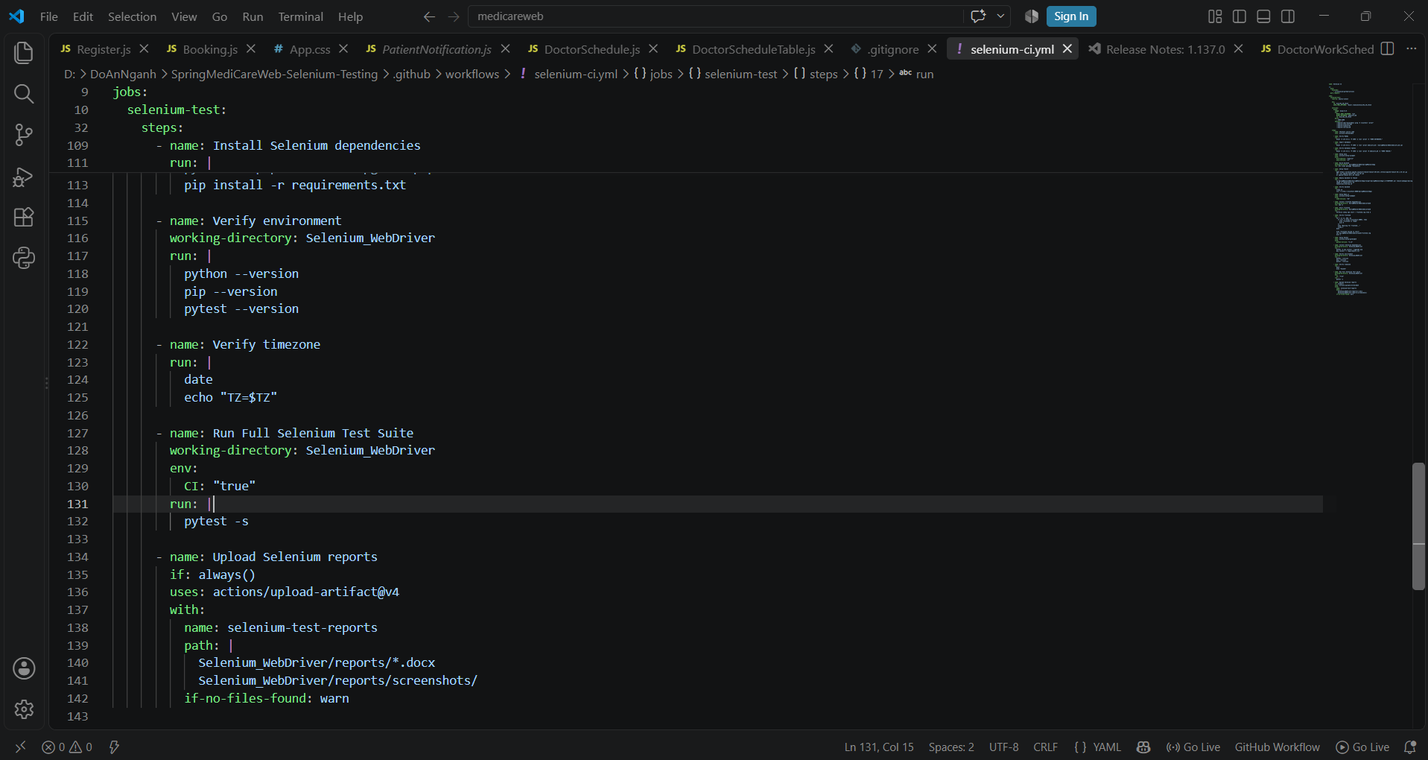
Hình 1.6. Cấu hình thực thi bộ kiểm thử Selenium trên GitHub Actions

Quy trình thực thi kiểm thử trên GitHub Actions
Để bộ kiểm thử Selenium có thể thực thi trên GitHub Actions, workflow cần chuẩn bị đầy đủ môi trường hoạt động của SpringMediCareWeb. Quá trình được thực hiện theo thứ tự từ khởi tạo cơ sở dữ liệu MySQL, build và triển khai backend, khởi động frontend đến thiết lập Python và các thư viện phục vụ kiểm thử.
Sau khi hệ thống sẵn sàng, toàn bộ Test Suite được thực thi bằng Pytest với Selenium WebDriver trong môi trường CI. Khi quá trình kiểm thử kết thúc, các báo cáo và ảnh minh chứng được lưu lại dưới dạng artifact để phục vụ việc kiểm tra kết quả.
Giai đoạn | Nội dung | Kết quả cần đạt
Cơ sở dữ liệu | Khởi tạo MySQL và import dữ liệu | CSDL sẵn sàng
Backend | Build ứng dụng và triển khai trên Tomcat | Backend hoạt động
Frontend | Cài đặt và khởi động ứng dụng React | Website có thể truy cập
Môi trường kiểm thử | Cài Python và các thư viện cần thiết | Selenium/Pytest sẵn sàng
Thực thi kiểm thử | Chạy toàn bộ Test Suite bằng Pytest | Các Test Case được thực thi
Lưu kết quả | Upload report và screenshots | Kết quả được lưu thành artifact
Bảng 1.1. Quy trình thực thi kiểm thử trên GitHub Actions

Tổng kết chương
Trong tuần thứ mười, em tập trung vào hai nội dung chính là tích hợp bộ kiểm thử Selenium WebDriver với GitHub Actions và hoàn thiện báo cáo tổng kết đồ án. GitHub Actions được sử dụng để chuẩn bị môi trường, thực thi bộ kiểm thử trên CI và lưu lại kết quả sau quá trình chạy.
Bên cạnh đó, em rà soát và bổ sung các nội dung trong báo cáo tổng kết dựa trên quá trình thực hiện và kết quả kiểm thử đã đạt được. Chương tiếp theo trình bày cụ thể hai nội dung công việc này và kết quả thực hiện trong tuần thứ mười.

THỰC HIỆN VÀ KẾT QUẢ TRONG TUẦN 10

Tích hợp kiểm thử tự động với GitHub Actions
Trong tuần thứ mười, em thực hiện tích hợp bộ kiểm thử Selenium WebDriver với GitHub Actions nhằm hỗ trợ chạy kiểm thử tự động trên môi trường CI. Workflow được cấu hình trong file selenium-ci.yml thuộc thư mục .github/workflows của project.
Khi workflow được thực thi, môi trường của SpringMediCareWeb được chuẩn bị lần lượt gồm cơ sở dữ liệu MySQL, backend sử dụng Java và Tomcat, frontend sử dụng Node.js, sau đó thiết lập Python và cài đặt các thư viện trong requirements.txt. Sau khi các thành phần của hệ thống sẵn sàng, toàn bộ bộ kiểm thử được chạy bằng lệnh pytest -s với chế độ CI.
Sau khi quá trình kiểm thử kết thúc, GitHub Actions tiếp tục thu thập các file báo cáo .docx và ảnh minh chứng trong thư mục reports/screenshots để lưu thành artifact. Việc này giúp kết quả của mỗi lần chạy có thể được kiểm tra lại trực tiếp từ workflow.
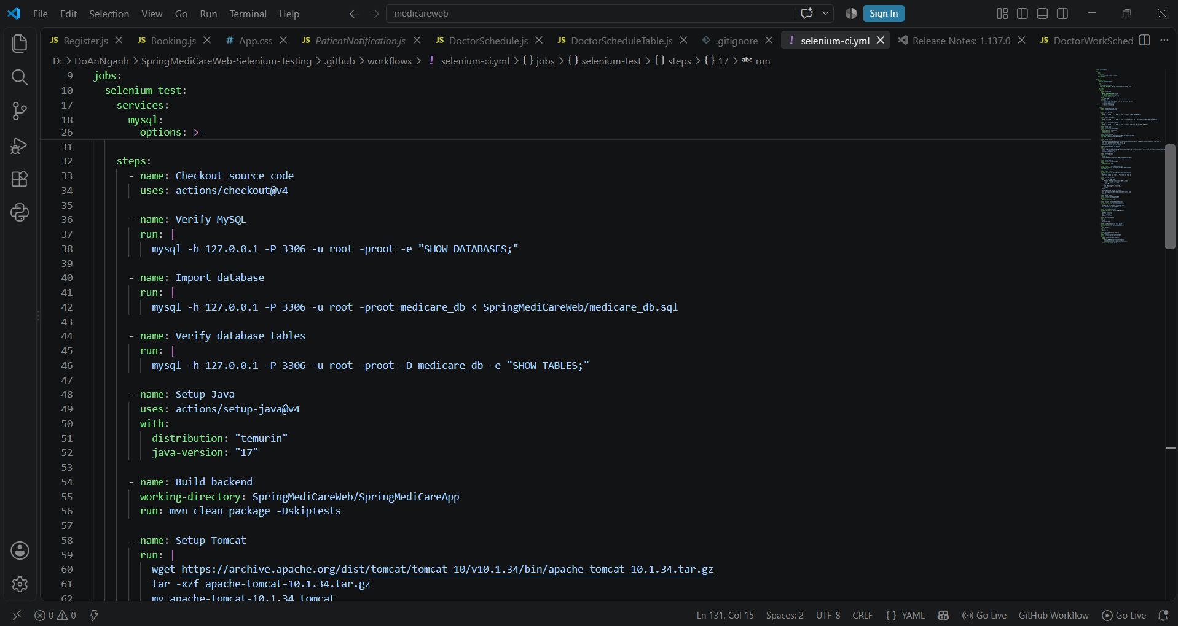
Hình 2.1. Cấu hình chuẩn bị cơ sở dữ liệu và backend trên GitHub Actions

Kết quả thực thi trên GitHub Actions

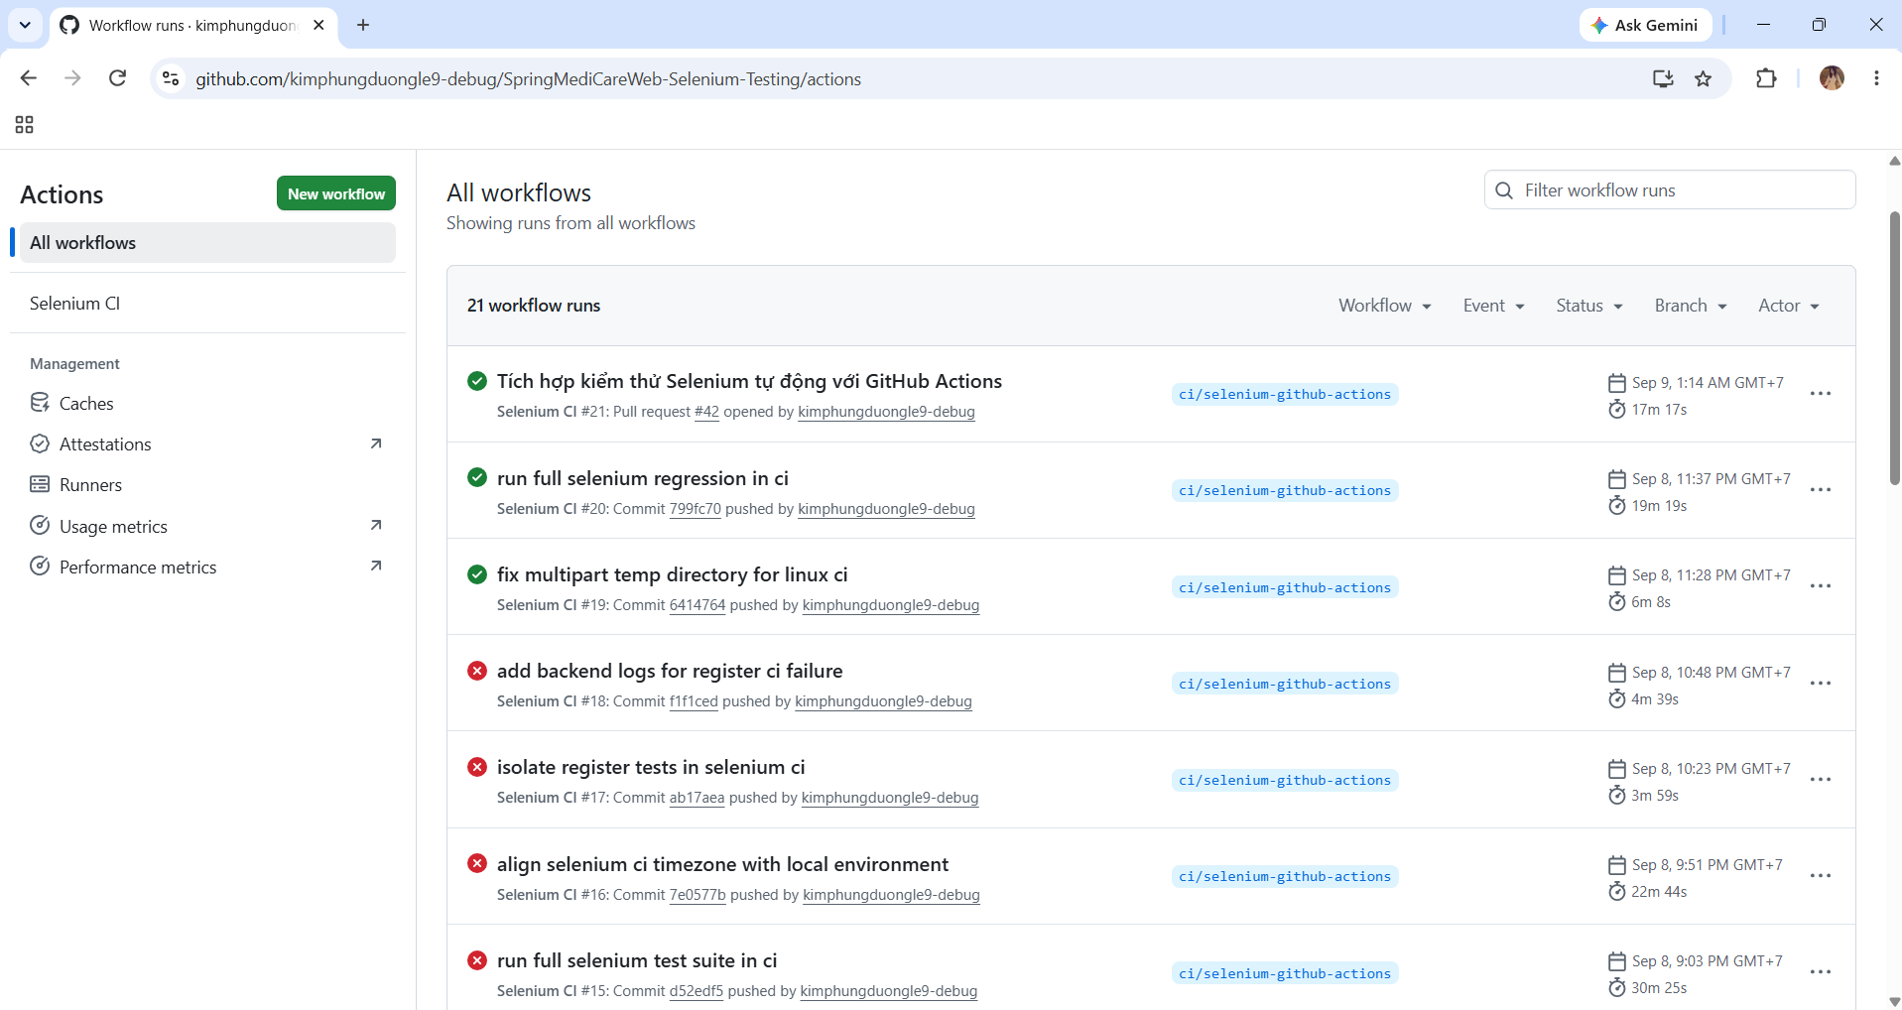
Hình 2.2. Kết quả các lần thực thi workflow Selenium CI trên GitHub Actions
Sau khi hoàn thành cấu hình workflow, em tiến hành chạy GitHub Actions nhiều lần để kiểm tra khả năng thiết lập môi trường và thực thi bộ kiểm thử Selenium trên CI. Trong quá trình triển khai, một số lần chạy ban đầu chưa thành công do cần điều chỉnh cấu hình môi trường và cách thực thi các Test Case trên Linux.
Sau khi kiểm tra và khắc phục các vấn đề phát sinh, workflow đã có thể thực thi thành công. Bộ Regression Test được chạy trên môi trường CI, đồng thời các báo cáo và ảnh minh chứng sau quá trình kiểm thử được lưu lại để phục vụ việc kiểm tra kết quả.

Hoàn thiện báo cáo tổng kết đồ án
Bên cạnh việc tích hợp bộ kiểm thử với GitHub Actions, trong tuần thứ mười em tiến hành rà soát và hoàn thiện báo cáo tổng kết đồ án. Nội dung báo cáo được đối chiếu lại với project Selenium WebDriver, các bộ Test Case và kết quả kiểm thử thực tế để bảo đảm thống nhất với quá trình thực hiện đề tài.
Một số nội dung được bổ sung và điều chỉnh gồm kết quả Regression Test, cách tổ chức bộ kiểm thử tự động, kết quả sinh báo cáo sau khi chạy Test Case, phần minh họa một số kịch bản Selenium và nội dung tích hợp GitHub Actions. Đồng thời, em bổ sung phần hạn chế của đề tài và định hướng phát triển theo góp ý của giảng viên.
Sau khi hoàn thiện, báo cáo tổng kết phản ánh đầy đủ quá trình từ thiết kế Test Case, kiểm thử thủ công, Retest, xây dựng Selenium WebDriver đến thực thi bộ kiểm thử trên môi trường CI.

Kết quả thực hiện trong tuần
Trong tuần thứ mười, các nội dung công việc theo kế hoạch đã được thực hiện và hoàn thiện. Kết quả tập trung vào việc đưa bộ kiểm thử Selenium lên môi trường GitHub Actions và hoàn thiện báo cáo tổng kết của đề tài.
STT | Nội dung thực hiện | Kết quả
1 | Xây dựng workflow GitHub Actions | Hoàn thành cấu hình workflow selenium-ci.yml
2 | Chuẩn bị môi trường CI | Cấu hình MySQL, backend, frontend và môi trường Selenium/Pytest
3 | Thực thi bộ kiểm thử trên CI | Workflow đã thực thi thành công bộ kiểm thử Selenium
4 | Lưu kết quả kiểm thử | Báo cáo và ảnh minh chứng được lưu dưới dạng artifact
5 | Hoàn thiện báo cáo tổng kết | Rà soát, bổ sung và hoàn thiện các nội dung của báo cáo đồ án
Bảng 2.1. Tổng hợp kết quả thực hiện trong tuần 10

Tổng kết chương
Trong chương này, em đã trình bày các công việc chính được thực hiện trong tuần thứ mười, bao gồm tích hợp bộ kiểm thử Selenium WebDriver với GitHub Actions và hoàn thiện báo cáo tổng kết đồ án. Workflow đã được cấu hình để chuẩn bị môi trường, thực thi bộ kiểm thử trên CI và lưu lại các báo cáo kết quả sau khi chạy.
Bên cạnh đó, các nội dung trong báo cáo tổng kết được rà soát và bổ sung để phù hợp với quá trình thực hiện thực tế của đề tài. Qua đó, các công việc chính theo kế hoạch của tuần thứ mười đã được hoàn thành.

